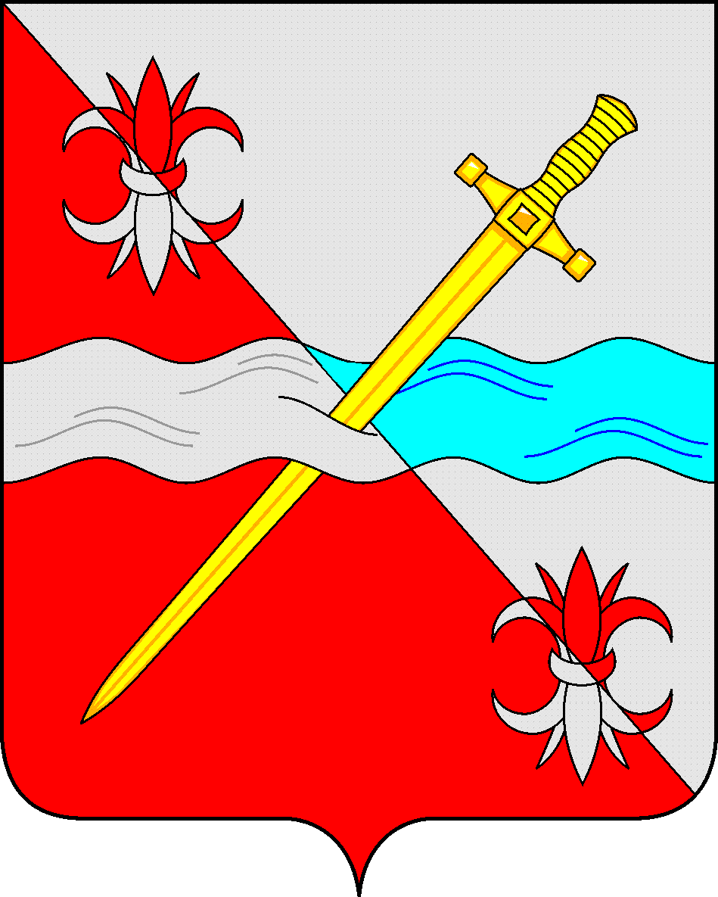

СОВЕТ
депутатов Советского городского округа
Ставропольского края

РЕШЕНИЕ

25 сентября 2020 г. № 388
г. Зеленокумск

О внесении изменений в Положение об управлении труда и социальной защиты населения администрации Советского городского округа Ставропольского края, утвержденное решением Совета депутатов Советского городского округа Ставропольского края от 14 декабря 2017 года № 50

В соответствии с Законом Ставропольского края от 11 декабря 2009 года № 92-кз «О наделении органов местного самоуправления муниципальных районов и городских округов в Ставропольском крае отдельными государственными полномочиями Российской Федерации, переданными для осуществления органам государственной власти субъектов Российской Федерации, и отдельными государственными полномочиями Ставропольского края в области труда и социальной защиты отдельных категорий граждан», Совет депутатов Советского городского округа Ставропольского края

РЕШИЛ:

1. Утвердить прилагаемые изменения, которые вносятся в Положение об управлении труда и социальной защиты населения администрации Советского городского округа Ставропольского края, утвержденное решением Совета депутатов Советского городского округа Ставропольского края от 14 декабря 2017 года № 50 (с изменениями).
2. Уполномочить Харченко Екатерину Федоровну – начальника управления труда и социальной защиты населения администрации Советского городского округа Ставропольского края, выступить заявителем при осуществлении государственной регистрации изменений.

Председатель Совета депутатов
Советского городского округа
Ставропольского края В.П.Немов

УТВЕРЖДЕНЫ
решением Совета депутатов
Советского городского округа
Ставропольского края
от 25 сенября 2020г. № 388

Изменения, которые вносятся в Положение об управлении труда и социальной защиты населения администрации Советского городского округа Ставропольского края, утвержденное решением Совета депутатов Советского городского округа Ставропольского края от 14 декабря 2017 года № 50

Внести в раздел 3 «Полномочия и функции управления» Положения об управлении труда и социальной защиты населения следующие изменения:
1. абзац четвёртый пункта 3 после слов «и органов уголовно-исполнительной системы» дополнить словами «органов принудительного исполнения Российской Федерации»;
2. абзац пятый пункта 3 после слов «и органов уголовно-исполнительной системы» дополнить словами «органов принудительного исполнения Российской Федерации»;
3. пункт 23 изложить в следующей редакции:
«23. Осуществлении назначения и выплаты ежемесячной денежной выплаты нуждающимся в поддержке семьям в соответствии с постановлением Губернатора Ставропольского края от 17 августа 2012 г. № 571 «О мерах по реализации Указа Президента Российской Федерации от 7 мая 2012 года № 606 "О мерах по реализации демографической политики Российской Федерации» (в отношении семей, среднедушевой доход которых не превышает двукратную величину прожиточного минимума трудоспособного населения, установленную в Ставропольском крае за II квартал года, предшествующего году обращения за назначением ежемесячной денежной выплаты)»;
4. пункт 27 после слов «и органов уголовно-исполнительной системы», дополнить словами «органов принудительного исполнения Российской Федерации»;
5. пункт 30 изложить в следующей редакции:
«30. Осуществлении назначения и выплаты ежемесячной выплаты в связи с рождением (усыновлением) первого ребенка в соответствии с Федеральным законом от 28 декабря 2017 года № 418-ФЗ «О ежемесячных выплатах семьям, имеющим детей»;
6. пункт 31 признать утратившим силу;
7. пункты 32, 33, 34 и 35 считать соответственно пунктами 31, 32, 33 и 34;
8. пункт 33 изложить в следующей редакции:
«33. Осуществлении приема заявлений и документов, необходимых для выдачи удостоверений гражданам Российской Федерации, не достигшим совершеннолетия на 3 сентября 1945 года и постоянно проживающим на территории Ставропольского края, в соответствии с Законом Ставропольского края от 13 декабря 2018 г. № 104-кз «О детях войны в Ставропольском крае», оформлении и выдаче указанных удостоверений»;
9. пункт 34 изложить в следующей редакции:
«34. Назначении и осуществлении ежегодной денежной выплаты гражданам Российской Федерации, не достигшим совершеннолетия на 3 сентября 1945 года и постоянно проживающим на территории Ставропольского края, в соответствии с Законом Ставропольского края от 13 декабря 2018 г. № 104-кз «О детях войны в Ставропольском крае»»;
10. дополнить пунктами 35-37 следующего содержания:
«35. Принятии решения о предоставлении дополнительной компенсации расходов на оплату жилых помещений и коммунальных услуг участникам, инвалидам Великой Отечественной войны и бывшим несовершеннолетним узникам концлагерей, гетто и других мест принудительного содержания, созданных фашистами и их союзниками в период второй мировой войны, в соответствии с Законом Ставропольского края от 11 февраля 2020 г. № 20-кз «О дополнительной мере социальной поддержки в виде дополнительной компенсации расходов на оплату жилых помещений и коммунальных услуг участникам, инвалидам Великой Отечественной войны и бывшим несовершеннолетним узникам фашизма» и ее предоставлении.
36. Осуществлении назначения ежемесячной денежной выплаты нуждающимся в поддержке семьям в соответствии с постановлением Губернатора Ставропольского края от 17 августа 2012 г. № 571 «О мерах по реализации Указа Президента Российской Федерации от 7 мая 2012 года № 606 «О мерах по реализации демографической политики Российской Федерации» (в отношении семей, среднедушевой доход которых превышает двукратную величину прожиточного минимума трудоспособного населения, установленную в Ставропольском крае за II квартал года, предшествующего году обращения за назначением ежемесячной денежной выплаты, но не превышает величину среднедушевого денежного дохода, сложившуюся в Ставропольском крае по данным территориального органа федерального органа исполнительной власти, осуществляющего функции по формированию официальной статистической информации о социальных, экономических, демографических, экологических и других общественных процессах в Российской Федерации, за девять месяцев года, предшествующего году обращения за указанной выплатой.
37. Осуществлении предоставления ежемесячной денежной выплаты на ребенка в возрасте от трех до семи лет включительно в соответствии с Законом Ставропольского края от 09 апреля 2020 г. № 49-кз «О ежемесячной денежной выплате на ребенка в возрасте от трех до семи лет включительно».

